Домашнее задание по технологии 16.112020
(девочки)
6а класс
Ответить на вопросы в тетради.
1. Процесс разработки чертежа основы швейного изделия называется:
а) составлением технологической карты
б) моделированием
в) конструированием
г) технологией пошива

2. Мерки необходимы для:
а) построения чертежа выкройки изделия;
б) пришивания пуговиц на равном расстоянии;
в) наружного вида швейного изделия;
г) определения количества ткани;

3. Верно ли высказывание? Согласны ли с утверждением?
При снятии мерок нужно соблюдать следующие правила:
1. Мерки снимать по правой стороне фигуры.
2. Талию предварительно опоясывать шнурком.
3. При снятии мерок измеряемый должен стоять прямо без напряжения.
4. Мерки снимаются сантиметровой лентой. При измерении, сантиметровую ленту не следует натягивать или ослаблять. На измеряемом человеке должна быть легкая одежда.
5. Мерки длин записываются полностью. Мерки ширины и обхватов записываются в половинном размере, так как чертеж строят на одну половину фигуры.
Да. Нет.

4. Фигура человека симметрична, поэтому чертёж плечевого изделия строят на:
а) всю длину
б) половину его ширины
в) половину его длины
г) всю ширину

5. Установите соответствие между названием, условным обозначением мерок, как снимается мерка, для чего необходима.

1. Ош | а) Обхват шеи | сантиметровая лента проходит по основанию шеи над седьмым шейным позвонком и над яремной впадиной. | А. Мерка определяет ширину сетки чертежа.
2. Ог | б) Обхват груди | сантиметровая лента проходит горизонтально, сзади — через выступающие точки лопаток, через подмышечные впадины, спереди — на уровне высоких точек груди. | Б. Эта мерка необходима для построения выреза горловины.
3. Оп | в) Обхват плеча | лента проходит перпендикулярно оси плеча на уровне подмышечной впадины, касаясь верхним краем заднего угла подмышечной впадины. | В. Длину изделия
4. Дтс | г) Длина спины до талии | измеряется от седьмого шейного позвонка по позвоночнику до шнурка на линии талии. | Г. Мерка нужна для определения глубины проймы и ширины рукава.
5. Ди | д) Длина изделия | сантиметровая лента проходит от седьмого шейного позвонка по позвоночнику до желаемой длины изделия. | Д. Этой меркой определяют положение линии талии.
Ответ:

6. Установите соответствие между названием мерки и положением её на теле человека
1. Обхват шеи
2. Обхват груди
3. Обхват плеча
4. Длина спины до талии
5. Длина изделия

а б в г д
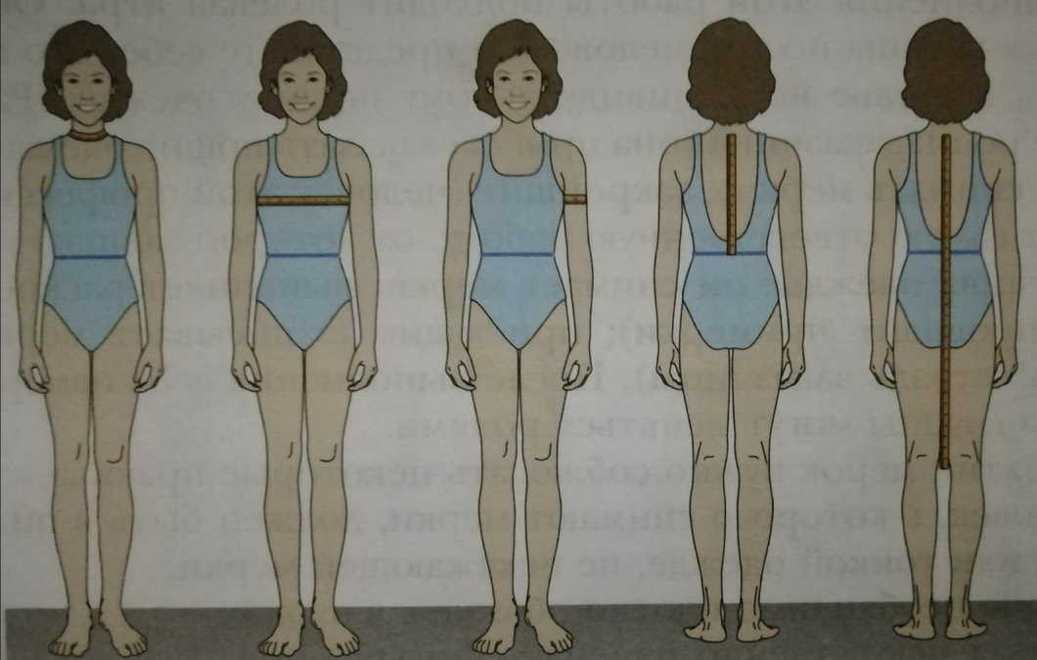

7. Прибавка – это:
а) величина, прибавляемая к мерке на свободное облегание одежды
б) величина, необходимая для обработки изделия машинными швами

8. Наиболее подходящими для изготовления ночной сорочки являются ткани:
а) шерстяная;
б) льняная;
в) хлопчатобумажная;
г) синтетическая;
д) искусственная.

9. Снять мерки с мамы и записать результаты в тетрадь.

7а класс
Ответить на вопросы в тетради.
1. Процесс разработки чертежа основы швейного изделия называется:
а) составлением технологической карты
б) моделированием
в) конструированием
г) технологией пошива

2. Мерки необходимы для:
а) построения чертежа выкройки изделия;
б) пришивания пуговиц на равном расстоянии;
в) наружного вида швейного изделия;
г) определения количества ткани;

3. Верно ли высказывание? Согласны ли с утверждением?
При снятии мерок нужно соблюдать следующие правила:
1. Мерки снимать по правой стороне фигуры.
2. Талию предварительно опоясывать шнурком.
3. При снятии мерок измеряемый должен стоять прямо без напряжения.
4. Мерки снимаются сантиметровой лентой. При измерении, сантиметровую ленту не следует натягивать или ослаблять. На измеряемом человеке должна быть легкая одежда.
5. Мерки длин записываются полностью. Мерки ширины и обхватов записываются в половинном размере, так как чертеж строят на одну половину фигуры.
Да. Нет.

4. Фигура человека симметрична, поэтому чертёж плечевого изделия строят на:
а) всю длину
б) половину его ширины
в) половину его длины
г) всю ширину

5. Установите соответствие между названием и ее условным обозначением:

Условные обозначения мерок | Названия мерок
От | Полуобхват талии
Ди | Длина талии по спинке
Дсп | Длина изделия
Об | Полуобхват бедер

6. Самостоятельно снимать свои мерки нельзя, так как они будут неточными?
а) да;
б) нет.

7. Определить какая мерка не нужна для построения чертежа юбки:
1. полуобхват талии
2. обхват плеча
3. высота сидения
4. полуобхват бедер
5. длина спины до талии
6. полуобхват груди

7. Мерка обхвата бедер снимается вокруг бедер в самом широком месте?
а) да;
б) нет.

8. При измерении длины спины сантиметровая лента проходит вертикально по позвоночнику от седьмого шейного позвонка до шнурка на талии?
а) да;
б) нет.

9. Мерка обхвата талии снимается вокруг талии в самом узком месте?
а) да;
б) нет.

10 . Снять мерки для построения юбки с мамы и записать результаты в тетрадь.

9а класс
Ответить на вопросы в тетради.
1. Процесс разработки чертежа основы швейного изделия называется:
а) составлением технологической карты
б) моделированием
в) конструированием
г) технологией пошива

2. Мерки необходимы для:
а) построения чертежа выкройки изделия;
б) пришивания пуговиц на равном расстоянии;
в) наружного вида швейного изделия;
г) определения количества ткани;

3. Верно ли высказывание? Согласны ли с утверждением?
При снятии мерок нужно соблюдать следующие правила:
1. Мерки снимать по правой стороне фигуры.
2. Талию предварительно опоясывать шнурком.
3. При снятии мерок измеряемый должен стоять прямо без напряжения.
4. Мерки снимаются сантиметровой лентой. При измерении, сантиметровую ленту не следует натягивать или ослаблять. На измеряемом человеке должна быть легкая одежда.
5. Мерки длин записываются полностью. Мерки ширины и обхватов записываются в половинном размере, так как чертеж строят на одну половину фигуры.
Да. Нет.

4. Фигура человека симметрична, поэтому чертёж плечевого изделия строят на:
а) всю длину
б) половину его ширины
в) половину его длины
г) всю ширину

5. Какие мерки необходимо снять с фигуры человека для построения чертежа платья?

6. Напишите условные обозначения мерок:
полуобхват шеи -
полуобхват груди второй -
ширина груди, высота груди -
длина переда до талии -
ширина спины -

7. Какие прибавки учитывают при построении выкройки платья?

8. Напишите условные обозначения прибавок:
к ширине изделия по линии груди -
к ширине переда -
к глубине проймы -
к длине спины, к ширине горловины -

9. Укажите конструктивные линии и мерки на рисунке:

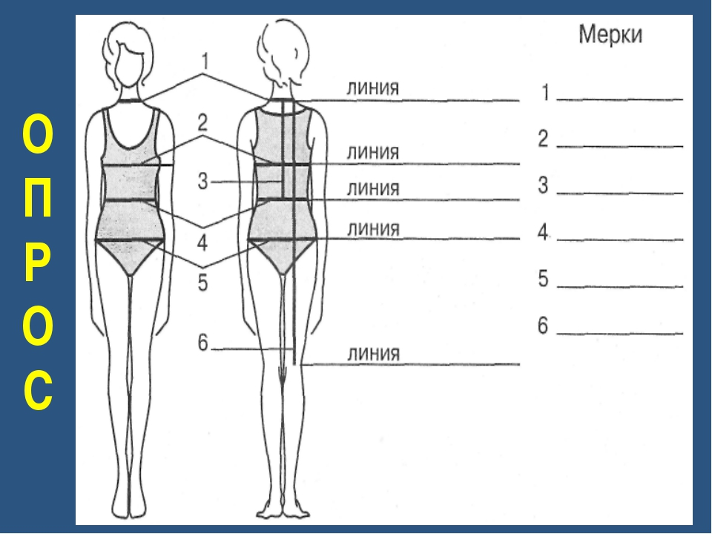

10. Из каких деталей состоит чертеж платья?
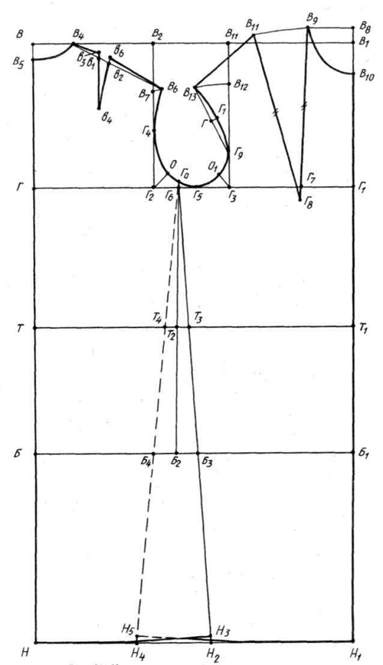

11. Чем отличается чертеж спинки от чертежа переда?
12. Снять мерки с мамы и записать результаты в тетради.

